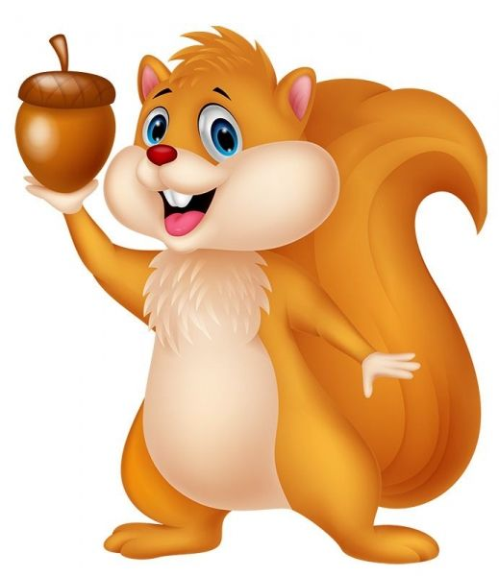
28.04.2020- wtorek
Dzisiejszy temat: Ziemia to nasz dom.

Witam Was drogie dzieci piosenką:
odsyłam do linku:
https://www.youtube.com/watch?v=a9oGVJEdkpo
- Zachęcam do ćwiczeń porannych i gimnastycznych:
„Sadzimy w polu”- pozycja stojąca w rozkroku, skłon do prawej nogi, wyprost, skłon do lewej nogi, wyprost. Ćwiczenie powtarzamy 4 razy.
„Rakieta”- dziecko naśladuje start rakiety. Stoi, wolno klaszcze jednocześnie pochyla się raz w lewo, raz w prawo. Potem klaszcze i tupie coraz szybciej. Obraca się, szybko uderza dłońmi w kolana. Prawą dłonią zatacza kółka przed nosem i wydaje dźwięk pracujących silników rakiety. Unosi ręce i podskakuje z okrzykiem: Hura! Rakieta wystartowała. Zabawę można powtórzyć.
- Zachęcam do posłuchania piosenki pt. „W układzie słonecznym” Przypominamy nazwy planet.
odsyłam do linku:
https://www.youtube.com/watch?v=yxVMhKt-cvI
Zwrócenie uwagi dziecka na trzecią planetę w kolejności- ZIEMIA.

ZIEMIA TO NASZA PLANETA.

ZIEMIA TO NASZ DOM.
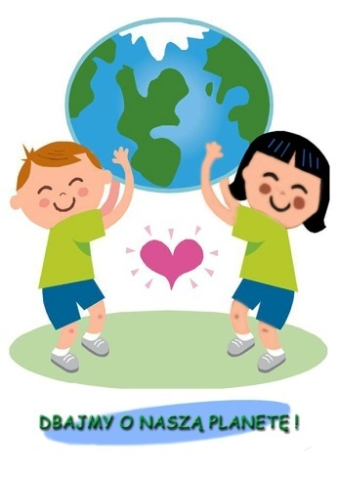
- Zachęcam do pracy z ALFABETEM.

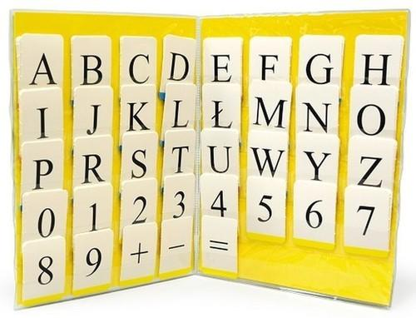
Dziecko układa zdanie przy pomocy alfabetu:

ZIEMIA TO NASZ DOM.

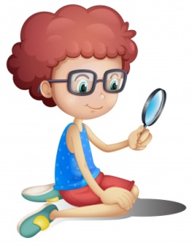

- „Ile wody nam ucieka”- zabawa badawcza.
Potrzebny nam będzie również ALFABET.
Zadajemy dziecku zagadkę:

Bez niej nikt z nas nie mógłby żyć. Jest potrzebna nie tylko ludziom, lecz także roślinom i zwierzętom. Występuje na całej kuli ziemskiej, ale tylko niewielka jej część nadaje się do spożycia przez ludzi.
(WODA)

Prezentujemy dziecku napis WODA i prosimy aby dziecko ułożyło ten napis z różnych liter zestawu ALFABET.

WODA

Przeprowadzamy zabawę badawczą:

Zapraszamy dziecko do łazienki, odkręcamy kran w taki sposób, by woda kapała po kropelce do podstawionego naczynia. Prosimy dziecko, aby oszacowało ile wody może w ten sposób wylać się z kranu do naczynia przez pewien okres czasu np. 2 godziny- nastawiamy zegarek i mówimy dziecku ze czas minie kiedy zegar zadzwoni.

Po tym czasie zapraszamy dziecko do łazienki, by sprawdzić czy udało im się poprawnie oszacować ilość wody, która zebrała się w naczyniu.
Rozmowa z dzieckiem o tym, że:

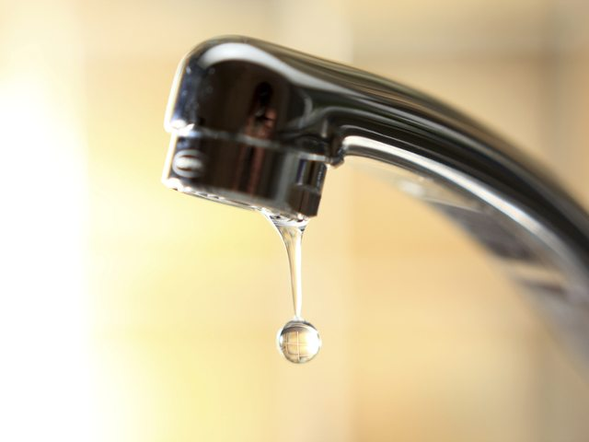

Niedokręcony kran powoduje marnowanie wody. Aby tego uniknąć, trzeba dokręcać krany, zakręcać wodę podczas mycia zębów.

- Proponuję obejrzenie filmiku edukacyjnego „Oszczędzanie wody”
odsyłam do linku:
https://www.youtube.com/watch?v=p0Nr-A7ElxQ

- „Ekoprzyjaciel”- Zachęcam do zabawy manualnej z wyprawką 46.
Dziecko wypycha kształt ekoprzyjaciela wraz z dziurkami. Przewlekają sznurowadło przez dziurki w ubraniu smoka oraz w kołach roweru.

- „Jaka to cyfra”- Pokazujemy dziecku kartonik z wybraną cyferką, a dziecko podaje jej nazwę i pierwszą głoskę oraz podskakuje tyle razy ile ona wskazuje- cyferki pokazujemy w różnej kolejności.

3
1

8
5

- Zachęcam do wykonania karty pracy 4 str. 42a
- Zachęcam do odszukania litery Z i wykonania wszystkich związanych z nią zadań.
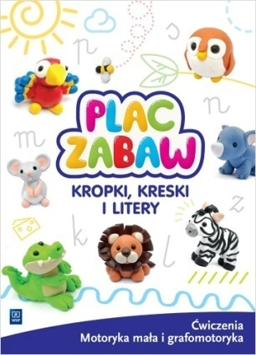
Z, z
- Dodatkowa karta pracy poniżej:

